黄昆半导体科学技术论坛
第350期讲座

报告题目: 空间太阳能发电站研究进展及抗辐射加固需求
报告人: 王立研究员（航天科技集团钱学森空间技术实验室空间能源技术研究中心主任）
内容摘要：能源与环境是人类可持续发展面临的重大问题，人类每次能源获取方式的进步都将带来社会的巨大变革。空间太阳能发电站通过在地球轨道建设巨型太阳能发电系统，利用无线方式提供不受天气、昼夜影响的稳定再生清洁电力。空间太阳能电站是当前国际上提出的最宏伟的空间和能源工程，其面临巨大的技术挑战，将大大牵引和推动相关领域大型技术基础设施和能源新材料、新器件的发展。空间超高压大功率发电技术与远距离高效无线能量传输技术是建设空间太阳电站的关键技术，其对长寿命大功率抗辐射器件具有强烈需求及牵引作用。报告介绍了国内外空间太阳能发电站技术发展现状，针对其相关核心技术对抗辐射加固器件和材料的未来需求提出发展建议。

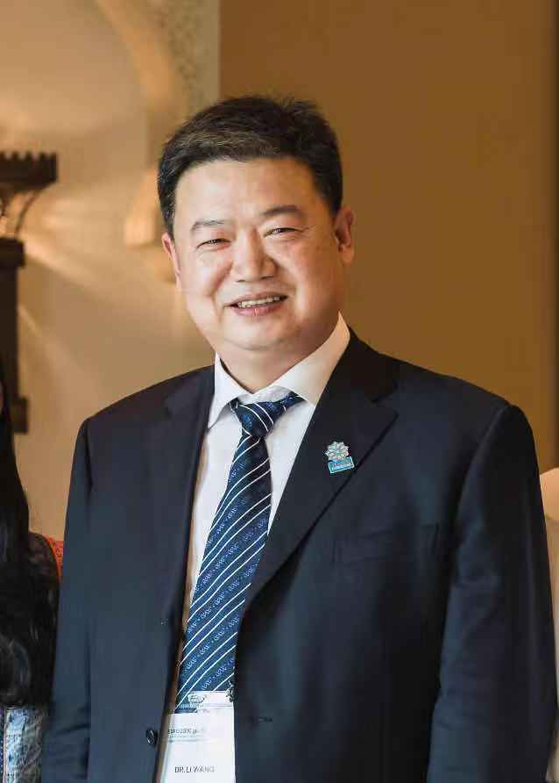
简历：王立，1990年获西安交通大学电气工程专业硕士，2001年获中国空间技术研究院物理电子专业理学博士。1990年进入中国空间技术研究院兰州空间技术物理所从事航天器空间环境效应及防护技术研究。2004年担任中国空间技术研究院研究发展部副总研究师，负责深空探测与空间科学系统研发，承担国家863计划重大项目火星探测总体及关键技术研究课题。2012年担任航天科技集团钱学森空间技术实验室空间能源技术研究中心，主要从事卫星抗辐射加固技术及空间太阳能发电站系统研究。现为航天科技集团公司飞行器总体技术学术带头人，博士生导师。中国空间技术研究院材料专家组组长，航天五院科技委空间太阳能发电与能量传输专业组组长。原总装备部抗辐射加固技术专业组副组长，中国核学会辐射物理分会副理事长。获国防科技进步奖三项，发表论文70余篇。

时间: 2019年11月15日（星期五）下午14：00
地点: 中国科学院半导体研究所图书馆101室
联系人：尚雅轩 电话：82304453

